安否確認表
グーグルフォーム
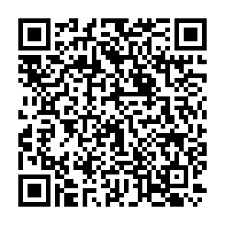

第7版 2025.6.8改定
③安否確認表 (被災状況調査) ※震度6弱以上で報告

※発災後３時間を目処に報告
報告日時 月 日AM PM 時 第（ ）報 ※状況が変わり次第随時報告

自治会名 記載者名
1 安否確認及び被災状況
・全壊とは被災し中に入れない状態、半壊とは被災したが中に入れる状態（いずれも目視判断）
・安否確認は、世帯生存者が家族の安否を確認し、防災隊員に報告してもらう
・重症者（重体や重傷）がいる場合は、まず現場から救急119などに救助を要請する

2 鷺山自主防災隊本部への要請内容
例）家屋の下敷きによる安否不明者多数。他の自治会からの救助応援が欲しい。

※特記事項（要援護者に関する要望事項など）

3 現時点で協力可能な医療・介護ボランティア（配布したリストに○を付してください）
※特記事項（医療介護職以外のボランティアの有無など）

4 道路崩壊場所、車両不通箇所、がけ崩れ箇所など別添地図中に書き込んで下さい

